MINUTA DE TRABAJO DE LAS COMISIONES EDILICIAS DE ASISTENCIA SOCIAL, PRENSA Y DIFUSIÓN, PLANEACIÓN ECONÓMICA Y LICENCIAS Y REGULARIZACIONES DEL H. AYUNTAMIENTO CONSTITUCIONAL DE SAN JUAN DE LOS LAGOS, JALISCO.

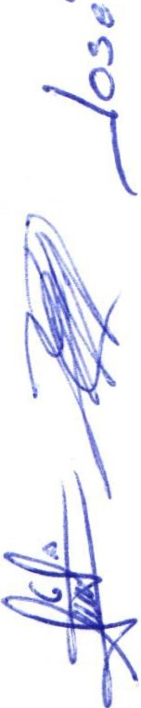En la ciudad de San Juan de los Lagos, Jalisco. Siendo las 12:20 doce horas con veinte minutos del día 23 de Diciembre del 2019, reunidos en el salón de sesiones del palacio municipal de este H. Ayu nta miento de San Juan de los Lagos, Jalisco, ubicado en la planta alta de Presidencia Municipal, en la calle Simón Hernández número 1 (uno}, Colonia Centro de ésta Ciudad, en mi carácter de Presidente de las Comisiones Edilicias de Asistencia Social, Prensa y Difusión, Planeación Económica y Licencias y Regu la r iza ciones del H. Ayuntamiento Constitucional de San Juan de los Lagos, Jalisco; conforme al artículo 8 punto 1 fracción 11 inciso e y el artículo 25 de la Ley de Transparencia y Acceso a la Información Pública del Estado de Jalisco y sus Municipios, y en los términos del artículo 49 fracción 11 y IV de la Ley de Gobierno y Admin istración Pública Municipal del Estado de Jalisco y sus Municipios; donde se les pide a los Munícipes asistir puntualmente y permanecer en las sesiones del Ayuntamiento y a las reuniones de las Comis iones Edilicias de las que forme parte, e informar al Ayuntamiento y a la Sociedad de sus actividades , a través de la forma y mecanismos que establezcan los ordenamientos municipales y, con el objeto de revisar la correspondencia de las presentes Comisiones desarrollándose bajo lo siguiente :

ORDEN DEL DÍA.

l . Lista de asistencia y declaratoria del Quórum Legal.

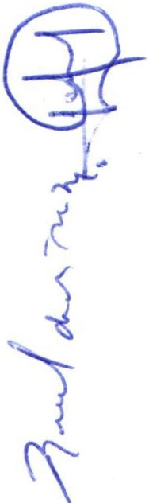1 1. Lectura y Aprobación del Orden del Día. 1 11. Revisión de correspondencia.
- . Asuntos Generales .

- . Clausura de la sesión .

DESAHOGO.

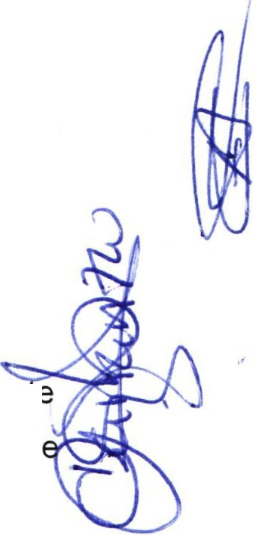l. LISTA DE ASISTENCIA Y DECLARATORIA DEL QUÓRUM LEGAL

Regidor Municipal- Mtra. Claudia Jeanette Carranza Santos------------- ------------- Presente

Dir. De Prensa y Difusión - Lic. Luis Alberto R. de León Pérez -------------------------Ausente

Dep. de Prensa y Difusión - Lic. Martha Dávalos de la Torre --------------------------- Presente

Dep. De Prensa y Difusión -C. Ana Raquel de la Torre Muñoz ------------------------Presente Dir . de Padrón y Licencias- Lic. Fátima del Rosario Gutiérrez Martínez ------------Presente Dir. de Promoción económica y turismo- Lic. lrma de Alba Padilla--------------------Presen e Dir. Desar rollo Social - Lic. Josefina Delgado Arévalos ---------------------------------- Present
Dep. Desarrollo Social - Lic. Sonia García Aldana -----------------------------------------Presente

Dep. Desarrollo Social -C. José Manuel Peña Peña ------------------------------------- Presente

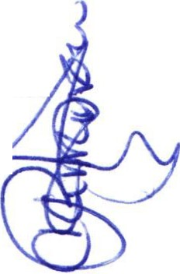Dep. Estudio s y Proyectos- Lic. Jorge Alberto Tostado Esqueda --------------------Presente

Regidor y demás presentes , en uso de la voz el Regidor Mtra. Claudia Jeanette Carranza Santos , presidente de la comisión edilicia de Prensa y Difusión, para efecto de dar inicio a la sesión de las comisiones mencionadas correspondientes a esta fecha , cabe mencionar que esta sesión es informativa y ante la asistenc ia de los suscritos y de conformidad a lo establecido en el reglamento interior del Municipio de San Juan de Los Lagos , Jalisco , se declara que por la asistencia de 1 regidor y 8 testigos existe Quórum legal para sesiona r, y si hubiese algún acuerdo que se llegasen a tomar , serán válidos .

11. LECTURA Y APROBACION DEL ORDEN DEL DÍA.

Como segundo punto del orden del día, en uso de la voz de la Regidora Mtra. Claudia Jeanette Carranza Santos en su carácter de Presidente de las Comisiones Edilicias de Asistencia Social, Prensa y Difusión PJaneación económica y Licencias y regularizac iones pone a consideración y aprobación los siguientes puntos del orden del día:

l. Propuesta para trabajar en una mesa colectiva y retroalimentar los planes de trabajo para el ejercicio 2020 de las dependencias de Desarrollo Social, Comunicación Social, Planeación económica y Padrón y Licencias, con el fin de dar cumplimiento a metas y objetivos propuestos y planteados , con compromiso de entrega el día 17 de Enero del 2020.

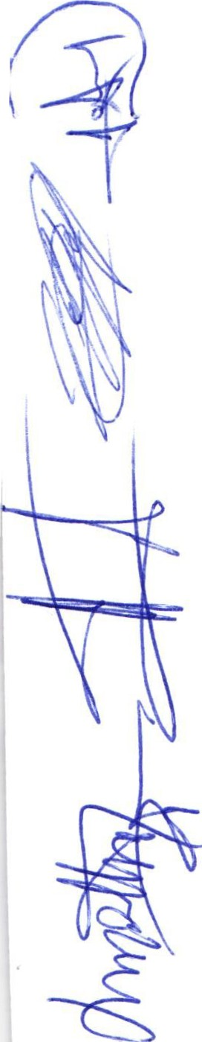Una vez sometido a consideración el orden del día, previamente circulado , se da por enterado a todos los presentes sobre la participación en dicha actividad , es aprobado dicha propuesta de trabajo 1 voto a favor del regidor presente y 8 votos a favor de los testigos presentes, danta un total de 9 votos a favor , que corresponde a una mayoría absoluta . SE APRUEBA el orden del día sometido .

111. Propuesta para trabajar en una mesa colectiva y retroalimentar los planes de trabajo para el ejercicio 2020 de las dependencias de Desarrollo Social, Comunicación Social, Planeación económica y Padrón y Licencias, con el fin de dar cumplimiento a metas y objetivos propuestos y planteados , con compromiso de entrega el día 17 de Enero del 2020.

En el Desahogo del punto del Orden del día, en uso de la voz de la regidora Mtra. Claudia Jeanette

Carranza Santos , hago referencia y plasmo por el presente que se da por desahogado el orden del día;.;· ;..._.¡

IV. ASUNTOS GENERALES.

En voz de la regidora MTRA. CLAUDIA JEANETTE CARRANZA SANTOS , en mi carácter de Presidente de las comisiones edilicias de Asistencia Social, Prensa y difusión, Planeación económica y Licencias y regularizaciones; informo que no existe algún otro tema a tratar ni asuntos generales .

V. CLAUSURA DE LA SESION.

Regidor y demás presentes, en voz de la regidora MTRA. CLAUDIA JEANETTE CARRANZA SANTOS, en mi carácter de Presidente de las comisiones edilicias de Asistencia Social , Prensa y difusión, Planeac ión económica y Licencias y regularizaciones , en virtud de que ha sido agotado el orden del día se decla ra concluida la presente sesión siendo las 14:23 catorce horas con veintitres minutos del día de hoy 23 de Diciembre del 2019 ; con fundamento en lo dispuesto por los artículos 29 y 31 de la Ley de Gobierno y la Administración Pública Municipal del es ado de Jalisco . Firmando en ella quienes intervinieron , quisieron y supiero n hacerlo , por y ante el presidente de estas comisiones.

A T E N T A M E N T E:

SAN JUAN DE LOS LAGOS, JALISCO, 23 DE DICIEMBRE DEL 2019.

"2019, AÑO DE LA IGUALDAD DE GENERO EN JALISCO".

MTRA. CLAUDI
R EGIDORA Y PRESIDENTE DE LAS COMISI DIFUSIÓN , PLANEACION ECONOMI

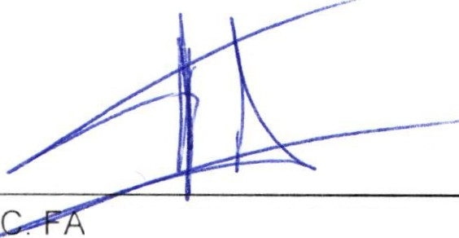

Ll TIMA DEL ROSARIO GUTIERREZ MARTINEZ.

DIR. PADRON Y LICENCIAS
TE CARRANZA SANTOS.
S EDILICIAS DE ASISTENCIA SOCIAL , PRENSA Y LICENCIAS Y REGULARIZACIONES.

LIC. M E TORRE.
DEP. COMUNICACIÓN SOCIAL.

LIC. IRMA DE ALBA PADILLA.
DIR. PROMOCION ECONOMICA Y TURISMO

LIC . JOSEF I 'A ADO AREVALOS
DIR. DESARROLLO SOCIAL

t. JOSE MÁNUEL PEÑA PEÑA
DEP. DESARROLLO SOCIAL
LIC. SONI.A GARCIA ALDANA. DEP. DESARROLLO SOCIAL .

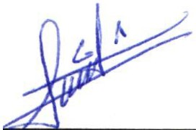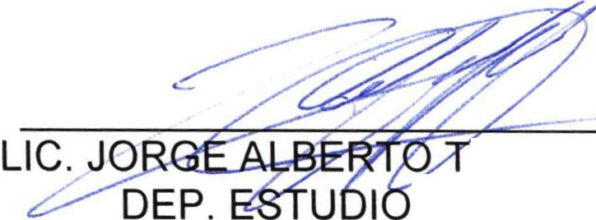OSTADO ESQUEDA. S Y PROYECTOS

